怎么总是你？！

原创 有里儿有面 [有理儿有面](javascript:void(0);)

**有理儿有面**

微信号 youli-youmian

功能介绍 你说是不是

2020-02-06[原文](https://mp.weixin.qq.com/s?__biz=Mzg3MjEyMTYyNg==&mid=2247487924&idx=1&sn=eeea93fe83fe556bd1f187ca9792ffd8&chksm=cef545c1f982ccd7708ad8c4c02ff543644169874d552acf2cae476650d02e23153c0504296d&scene=27#wechat_redirect&cpage=87) 发表于

收录于合集



 “我想请全国人民放心

在疫情面前

**我们中国人民解放军**

**誓死不退！**

一定护佑大家的平安和健康！”

这是军队支援湖北医疗队队员马凌，在接受记者采访时说的话。寥寥几句，铿锵有力，透着中国军人那股子豪迈劲儿，给人以力量和信心。

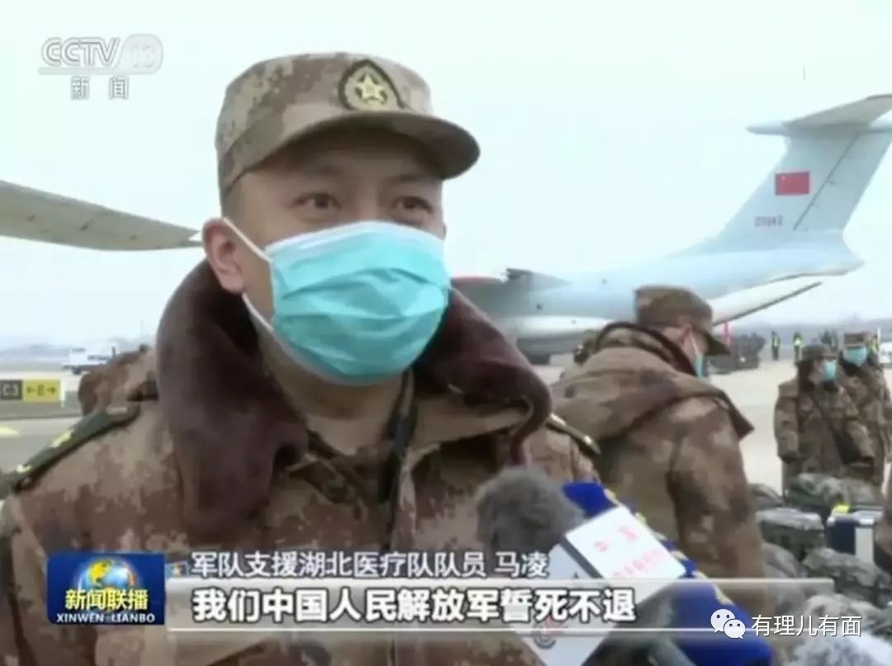

“**解放军来了，我们就放心了**”，这是武汉市民眼中噙着泪，向奋战在一线的解放军大夫说的话。话虽不多，但字字都透着信任，发自内心的信任！

之前因物力、运力短缺，武汉市多地都出现物资不足的情况。2月2日，经中央军委批准，驻鄂部队抗击疫情运力支援队正式抽组成立，开始承担武汉市民生活物资配送供应任务。

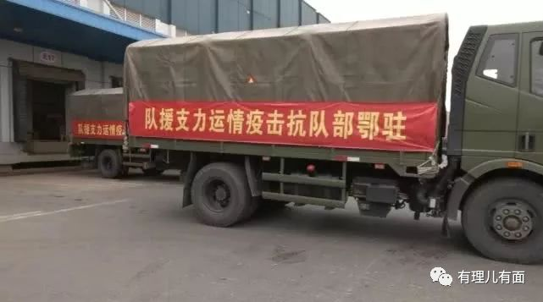

“**人民军队就是定海神针！**”，这是网民在网上留的言。

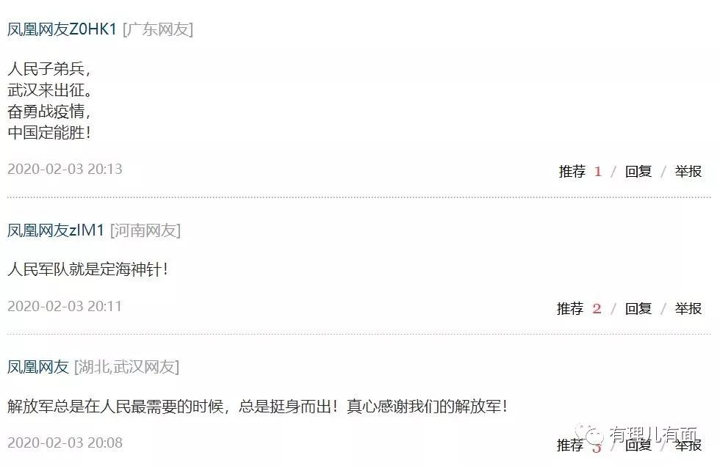

国家有难，匹夫有责，军号吹响，番号嘹亮！纵有千难险阻，当迎难而上，誓死不退！

**血肉之躯，筑起“生命之堤”**



在中国人眼里，解放军不是亲人，却胜似亲人！因为他们总是在国家需要、人民需要的时候挺身而出。

1998年，一场包括长江、嫩江、松花江在内的全流域特大洪水肆虐中国，考验中国政府的能力，考验中国人的意志，考量中国军人的坚毅。

从7月16号的第一次洪峰，到8月31的第八次洪峰，人民解放军始终坚守在最危险的堤口，用生命死保一方人民安全。

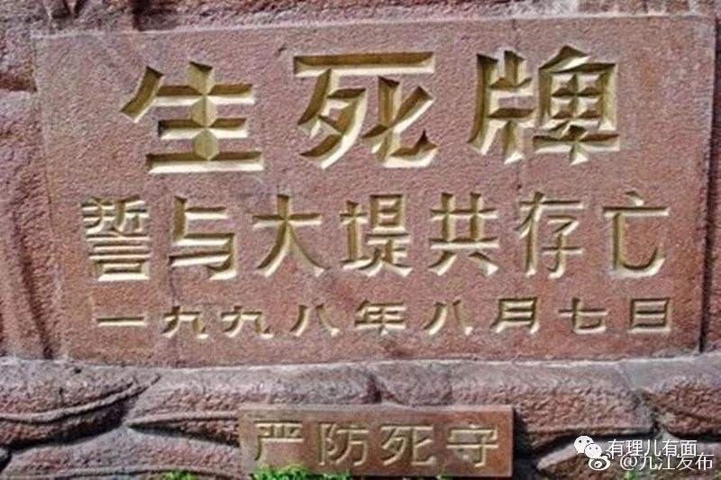

世界上绝大多数国家，在洪水面前都没有什么好办法，只能等灾后做重建工作。而中国的人民子弟兵面对150年不遇的特大洪水，做出了让世界震惊的决定，为了防止阻沙袋被水冲走，战士们奋不顾身，跳到江里用身躯阻挡，十个人不行，就上一百人，一百人不行，就再上一千人！

一跳下去，就得在洪水中站立几个小时、甚至十几个小时，就算世界上最精锐的特种部队，都不敢尝试这种训练方式。

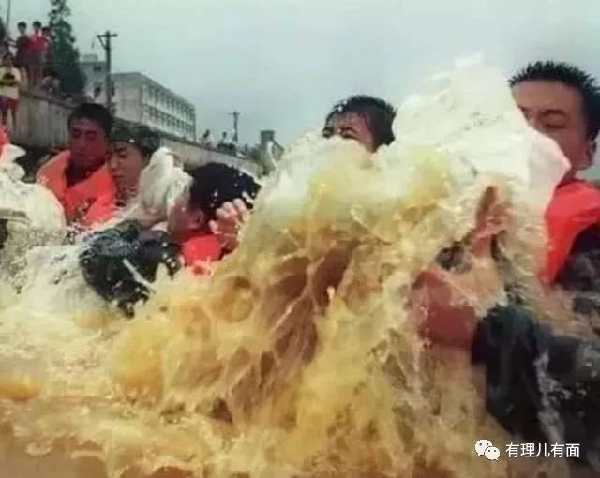

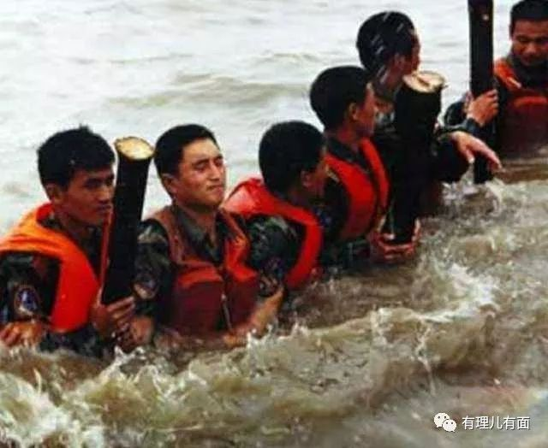

什么是精忠报国？什么是生命之舟？中国人民解放军用实际行动，给出了答案！

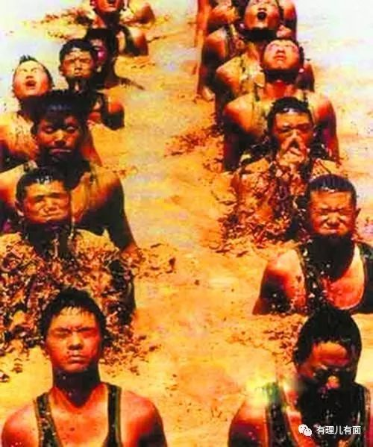

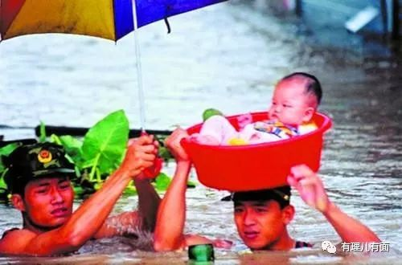

仅凭血肉之躯，真的可以阻挡滔天洪水吗？对于这个问题，相信绝大多数人，心中的答案都是一样的。

然而，我们的解放军就偏要选择那个看似不可能的“答案”，将自己死死地钉在洪水中，他们不是“犯傻”，他们只是知道，自己身后就是数以万计的老百姓赖以生存的家园，所以他们不敢退，也不能退！

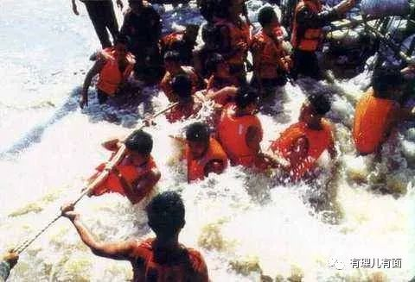

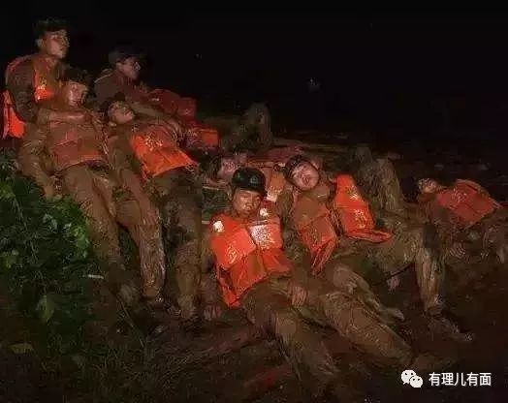

最终，解放军用血肉之躯为人民筑起了一道“生命之堤”，在他们离开时，百姓站满了十里长街，人头攒动，照片放到今天仍然令人感动至深。

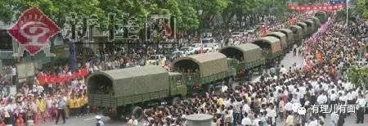

什么样的人，做过怎样的事，才能让别人发自内心的感激和不舍？

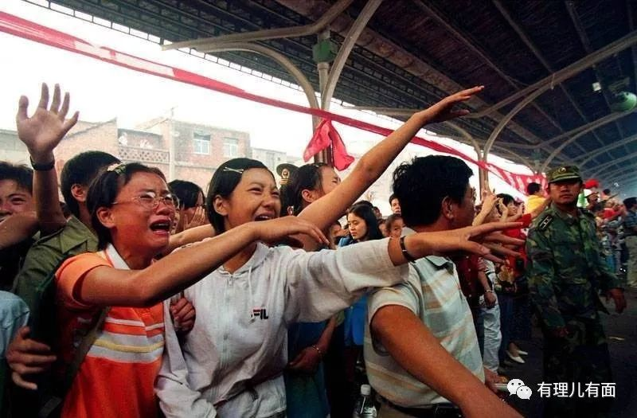

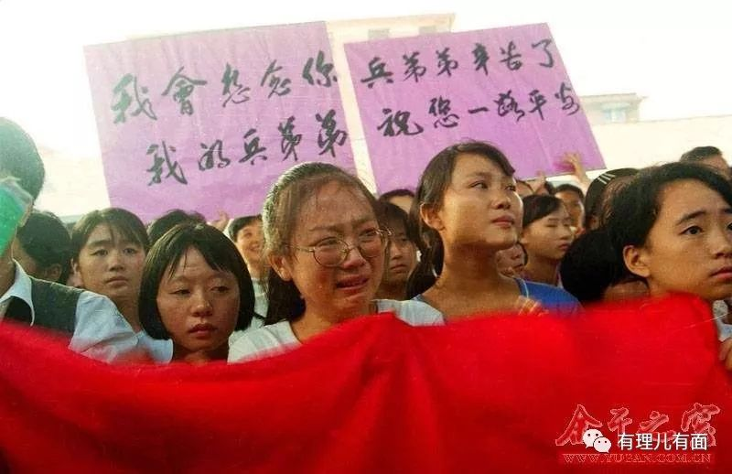

这辈子，你遇到过素味平生、不求回报，却在危难来临时，一次又一次用自己的身躯挡在你前面的人吗？

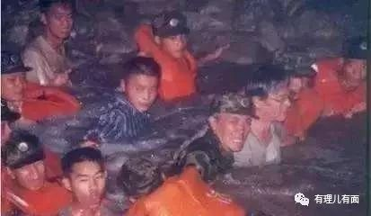

在98年抗洪抢险过程中，解放军和武警部队共出动了30余万人，12500辆各型汽车，1170艘舟艇，200余架飞机，共抢修加固堤坝10000多公里，封堵决口和排除险情14000余处，救出遇险群众300多万人。

**争分夺秒，搭起“生命阶梯”**



2008年5月12日，四川省汶川县发生里氏8.0级的地震，数万人丧生，整个汶川县满目苍夷。

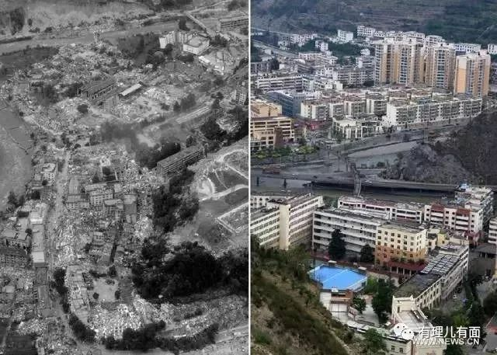

震后**24小时内**，在全国救灾中心统一指挥下，作为首批进入灾区的救援队伍之一，有约**2万名**解放军官兵已展开救援，另有约**3万人**在途；

**3天内，约11万战**士从天而降、越岭而来，直入58个受灾乡镇，与灾难展开搏斗，与死神争分夺秒的抢人，为灾区人民搭建起“生命的阶梯”！

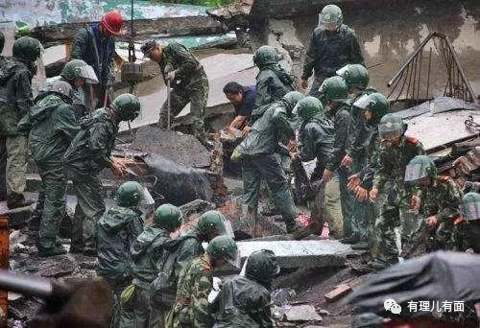

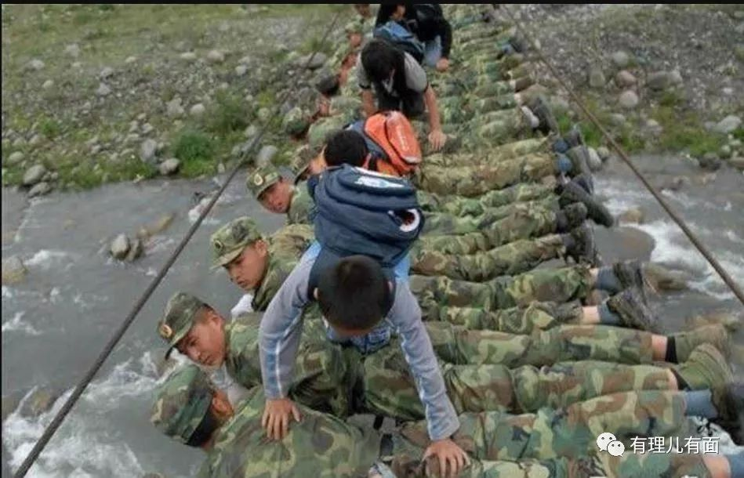

为了抢时间，解放军与死神赛跑，顶着最大阵级6.4级的数百次余震，在废墟中夜以继日的抢险救人。他们中有人将生命最后的画面，永久定格在了汶川。

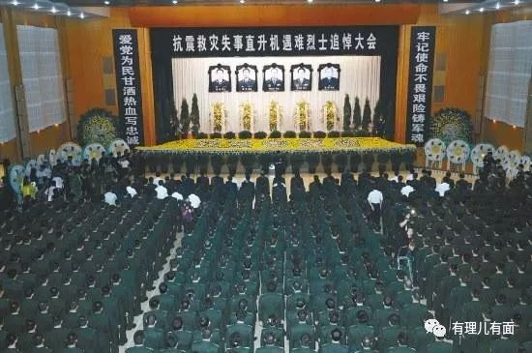

08年汶川地震共造成69227人死亡，17923人失踪。在14万余名解放军、武警、消防、公安干警和民兵预备役部队人员的共同努力下，成功从废墟中救出83988人。

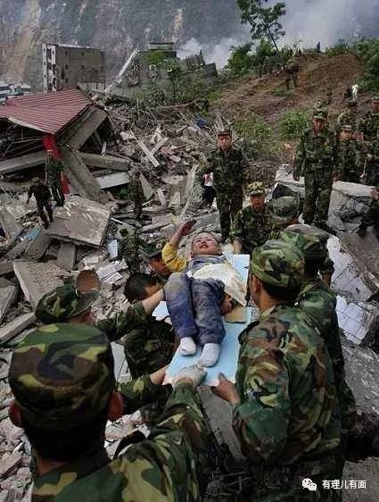

据统计，此次救援，解放军共从五个军区、20余个兵种中出动近11万兵力；出动各型飞机1069架次，开出军列92列，动用各种运输、后勤保障设备11万台，这个数据，让西方国家从此不敢小觑中国！

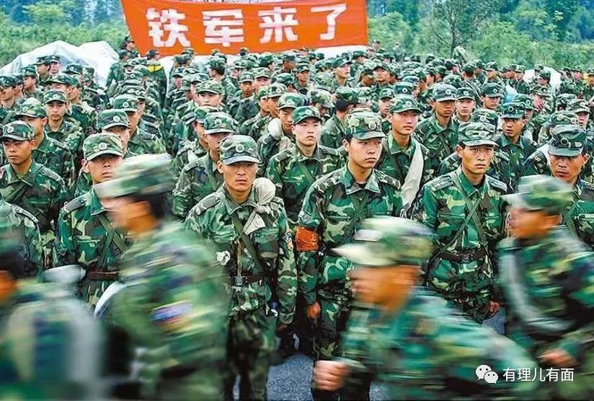

美国兰德公司针对中国在汶川地震救灾中展示出来的力量，在报告中对全球各国的动员能力进行了评估，将中国定义为**全世界紧急动员能力最强的国家**。

紧急动员能力是指一国政府面对突发大规模灾害，或战争入侵等紧急情况，最大限度的整合资源、动员国民、稳定社会、维持国民基本生存需要的能力。

其中超强动员能力的国家有两个：中国（94分）、美国（92分），强动员能力的国家有：以色列（86分）、瑞典（76分）、俄罗斯（75分）、英国（71分）。

中美是世界上仅有的两个可实施“全息总动员”的国家。

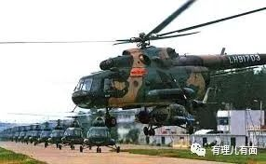

所谓“全息总动员”，大意是如同全息摄影一样，国家意志可以全方位无死角地动员社会一切资源进行战争或应对紧急事态。动员能力包括两个方面，一是人资资源和组织能力，二是物质保障，缺一不可。

一支军队是不是具有足够的战略威慑力，并不在于规模有多大，兵力有多少，而在于关键时刻、关键地点能够投入多少兵力。中国军队从汶川地震所表现出的巨大动员能力和机动能力，对于西方国家来说，就是最现实的威慑力。

但并不是说，有超强动员能力的国家，军队就一定能在非战争状态下体现作用，这和国家的政治体制有直接关系。

譬如同样被评为具有超动员能力的美国，在2005年遭到飓风卡特里娜后，政府救灾表现就让美国人民感到失望透顶。

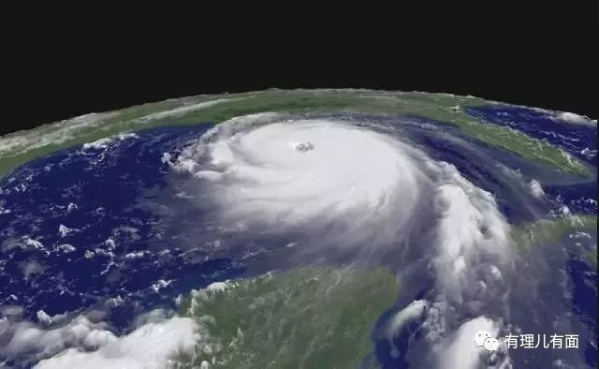

2005年8月29日，5级超强飓风卡特里娜在新奥尔良和密西西比州的比洛克西市之间登陆。随后，几座大坝相继决堤，一天后，80%的城市被庞恰特雷恩湖的湖水淹没。

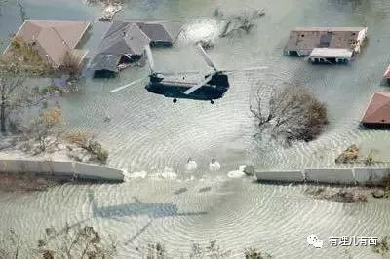

虽然政府在48小时前就要求市民撤离新奥尔良，但是还是有许多没有车的穷人，和有各种原因无法离开的人们选择继续留在家中，或是去到政府设立的避难点。但除了设立一个避难所之外，新奥尔良市几乎没做其他应急预案。

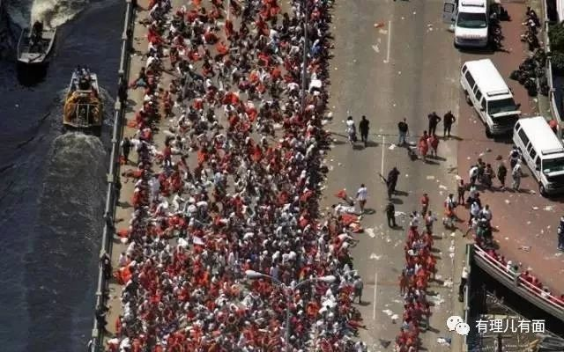

美国的救援机制，是主要依靠当地政府的。只有在当地政府无能为力，才会层层上报到州政府最后到联邦政府

于是，没有提前收到救援请求的州政府和联邦政府同样没做灾难准备，甚至连救援反应都十分延迟：

卡特里娜登陆**5小时**后，联邦紧急救援局局长迈克尔-布朗才要求派遣1000名救援人员“**在两天内**”赶赴灾区。

第二天堵堤行动失败后，州长决定撤离新奥尔良超过10万的幸存者，但他也不知道要把这些人都撤到哪里去。

因为缺乏救援支持，对于被困家中的受灾人员，用CNN的话来说，这些人也只能自求多福。

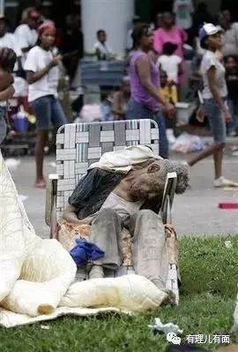

白宫的救援指挥部在飓风袭击的**36小时后**成立，并且决定“**在第二天开展工作**”。

当时的美国总统布什，正在得克萨斯州的农场度假。接到飓风袭击的消息后，他**继续度假到两天后**的8月31日，然后决定中止度假。在从得克萨斯飞回华盛顿的路上，空军一号在新奥尔良上空盘旋“视察”了灾区。

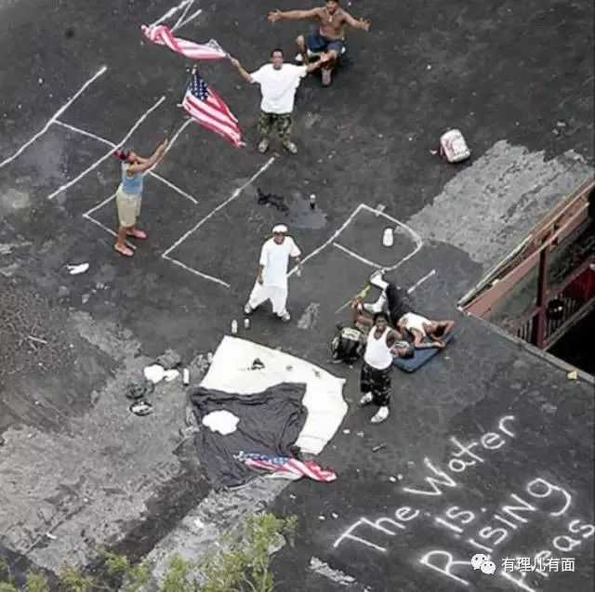

而身在洪水当中的人们，忍饥挨饿两天后，开始失去理智。一些市民开始“打砸抢”，进入商店哄抢食物和衣物，有些流氓也开始拿着枪四处抢劫。



**8月31号**，路易斯安那州州长声称武装部队已经进入新奥尔良，并给予了军警可以开枪射杀抢劫者的许可。

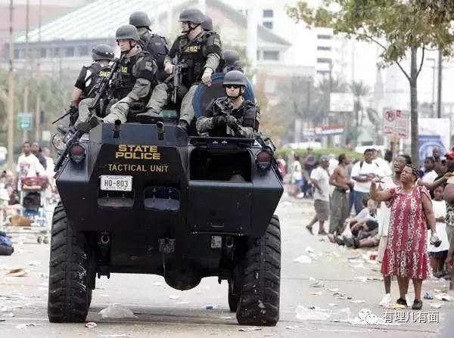

直到飓风登陆后的**第4天**，新奥尔良才等到了**6500名**国民警卫队的援助，而在汶川大地震，中国政府用了当年美国政府**一半的时间**就派到灾区**2倍**的人力，更不用提**3天内调动11万军队**到前线抗震救灾。

如此低能的救灾效率在国际舆论上引发了巨大争议，批评美国政府办事不力的指责声不绝于耳。而在此之余，许多人心中也不禁产生了一个疑问：美国为何不能及时派出军队参与救灾呢？

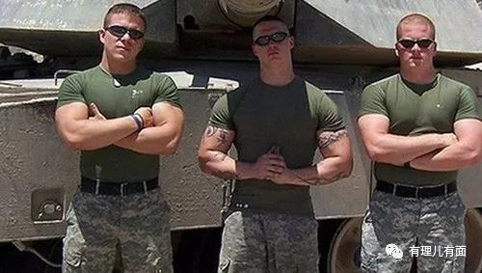

其实美国军队是有能力参与抢险救灾任务的，只是美国一向忌讳军队涉入国内事务，且法律明文规定，军队的调动权仅掌握在联邦政府手中，而身负救灾任务的州政府反而往往没有资格直接调动军队，由此也就出现了在灾情面前，军队不能及时支援的情况。

在中国，对于较为严重的灾情，中央军委将根据特殊预案和部署集中统一领导，紧急调动部队迅速赶赴现场。对于中小型灾情，省军区可以立刻启动救灾应急预案，调动现役官兵和民兵预备役人员投入救灾。这也就是为什么中国军人总能第一时间出现在抢险救灾一线，而西方国家军队办不到的原因。

在中国，军队和百姓之间，是鱼水情。哪个地方有难，当看到了解放军，人民的心中就有了希望。

**面对疫情，勇士逆行**



这次武汉出现疫情，全军又迅速行动了起来！

1月21日，中部战区总医院迅速响应，从急诊科、感染内科、神经内科、呼吸内科等科室，紧急抽组40名医生组成医疗队，逆行集结，驰援收治危重患者的医院——武汉市肺科医院。

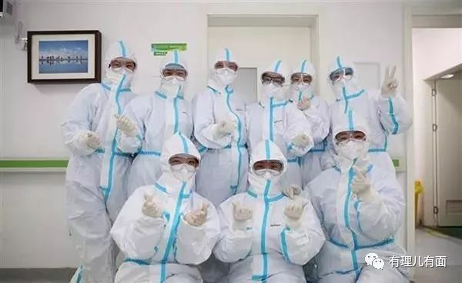

1月24日（除夕夜），解放军派出海、陆、空3支医疗队共450人的精锐力量，紧急分别从上海、重庆、西安三地乘坐军机出发，于当晚到达武汉。这批医生有相当一部分执行过抗击非典、抗震救灾、援非抗埃等重大任务，大部分具有高级技术职称。

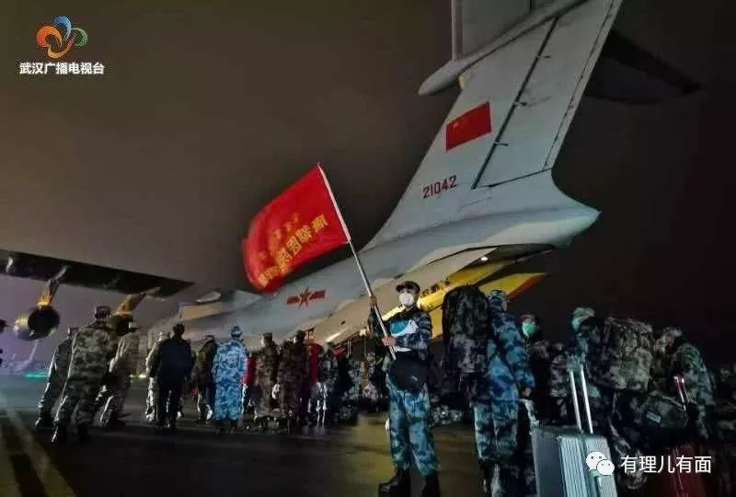

1月25日，解放军3支医疗队分别奔赴金银潭医院、汉口医院、武昌医院等3家收治任务最重的定点医院开展救治工作。

1月26日，解放军医疗队进驻重症监护室，对危重患者进行规范救护。

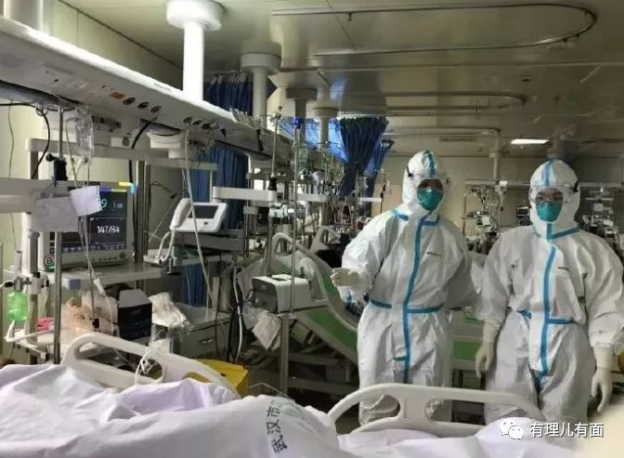

1月28日，由中国人民解放军军事科学院军事医学研究院与圣湘生物科技有限公司共同研制的新型冠状病毒（2019-nCoV）核酸检测试剂盒（RT-PCR荧光探针法）通过国家药品监督管理局应急审批，获得医疗器械注册证书。

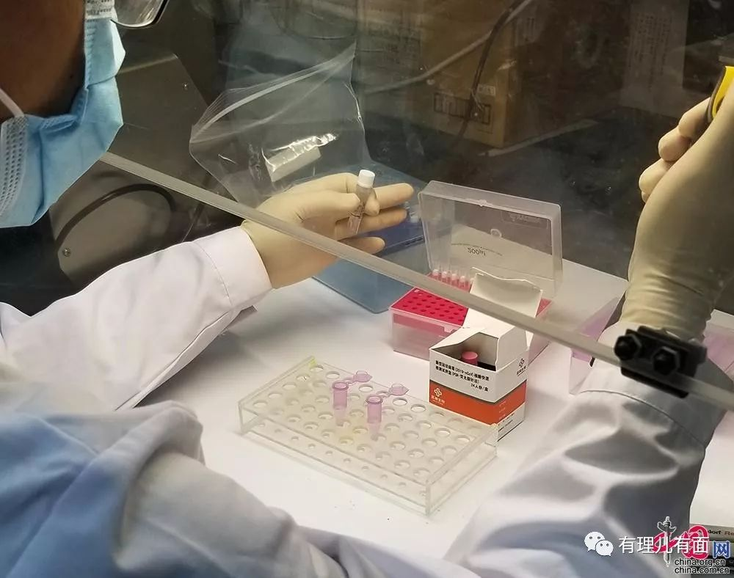

2月2日，驻鄂部队抗击疫情运力支援队正式抽组成立，开始承担武汉市民生活物资配送供应任务。

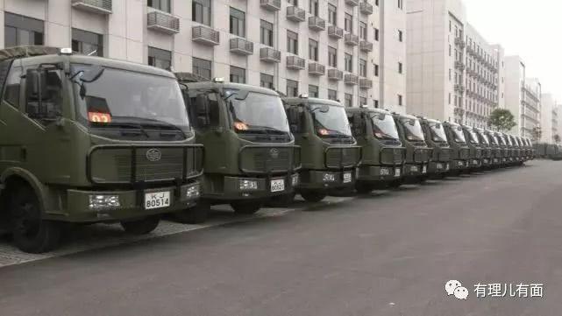

2月3日，由军队抽组的1400名医护人员，全面接管武汉火神山新型冠状病毒感染肺炎专科医院，开展医疗救治任务。

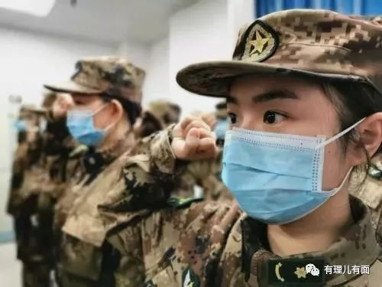

2月4日上午，火神山医院接收首批患者。

2月5日下午，火神山医院开始收治第二批患者。

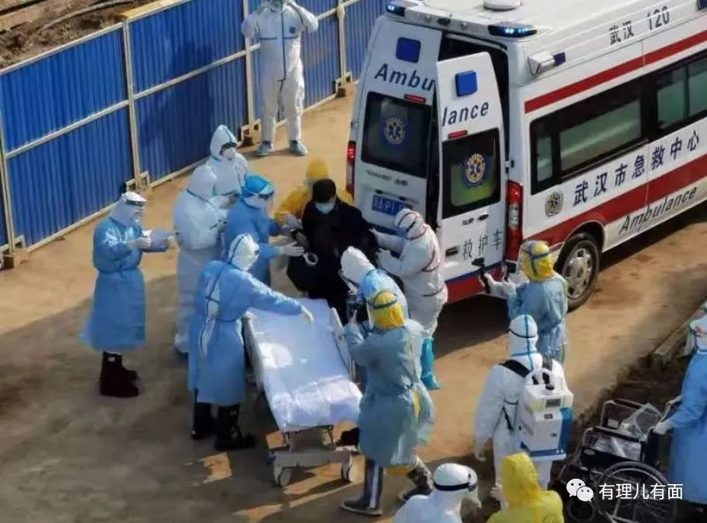

她（他）们是军人，也是父母

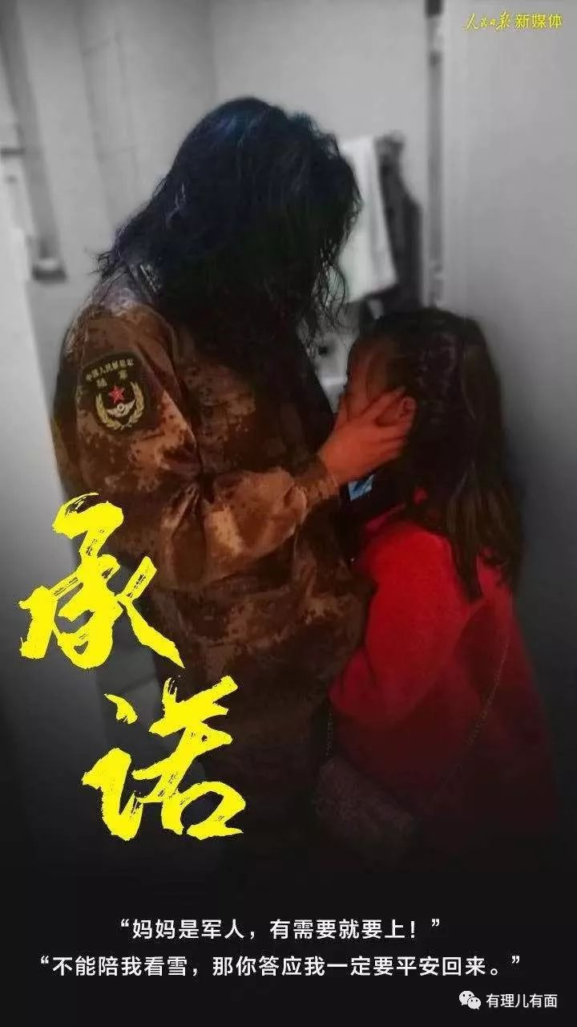

她们是天使，也是勇士

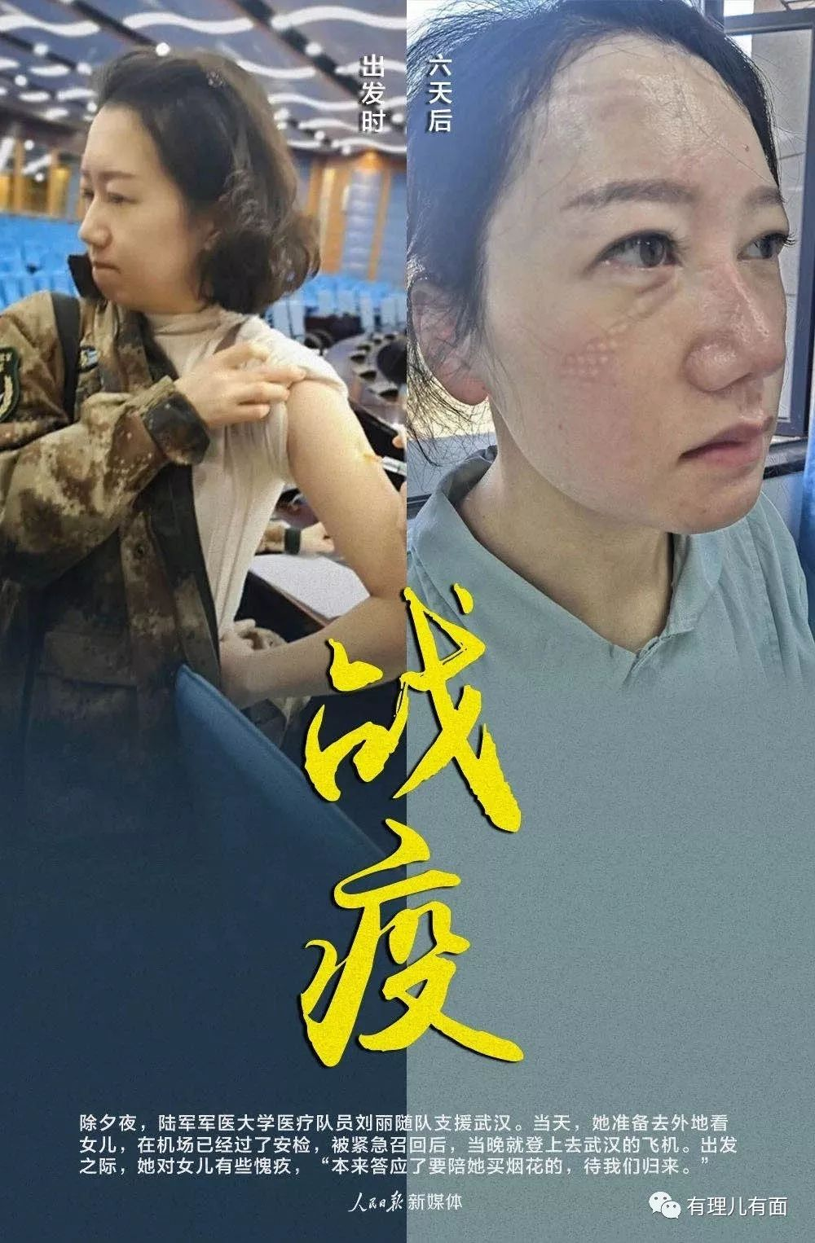

他们集体请战，共抗疫情

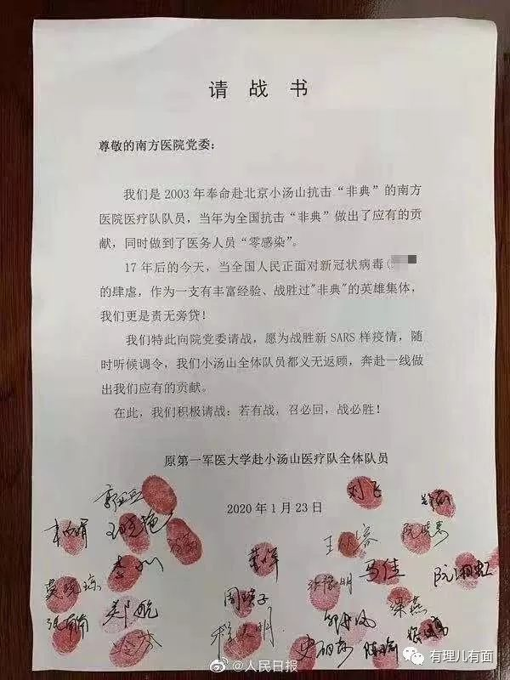

他们战斗在防疫最前线，誓死不退！

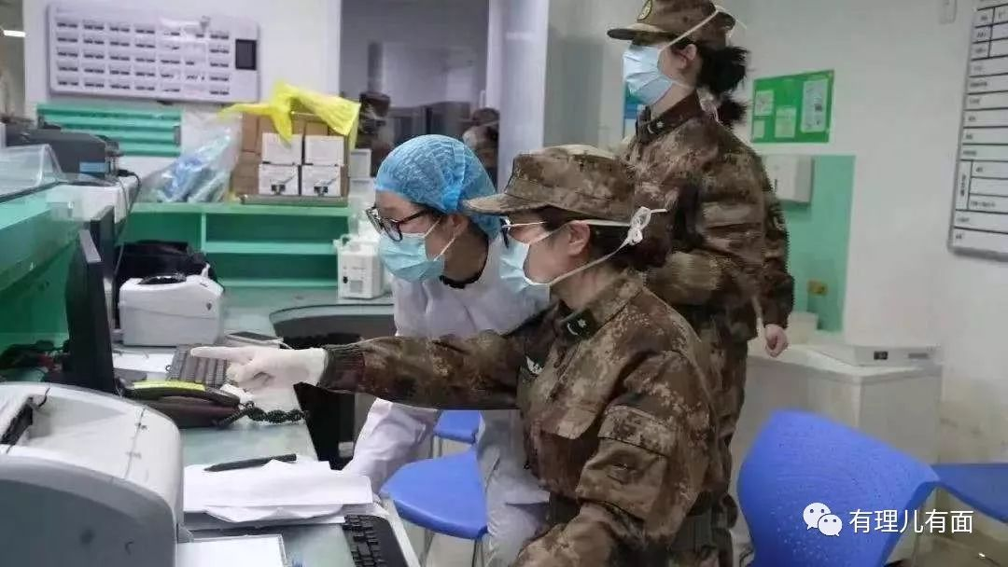

**这，就是中国军人!**

尽管此次疫情还在发酵，但中国军人再次显示出了使命担当。

有理哥想说，有你们在，群众心里就很踏实！你们就是祖国的定海神针！相信在全国军民的共同努力下，中国定能早日战胜疫情！



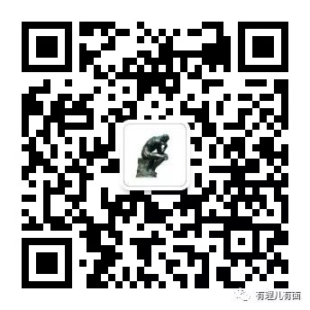

**关注公众号：**

**有理儿有面**

**理   性｜   揭   秘｜   探   讨**







有里儿有面

**微信扫一扫赞赏作者** **赞赏**

已喜欢，对作者说句悄悄话

取消

**发送给作者**

**发送**

最多40字，当前共字

 人赞赏

上一页 1/3 下一页

长按二维码向我转账

受苹果公司新规定影响，微信 iOS 版的赞赏功能被关闭，可通过二维码转账支持公众号。

### 精选留言

用户设置不下载评论